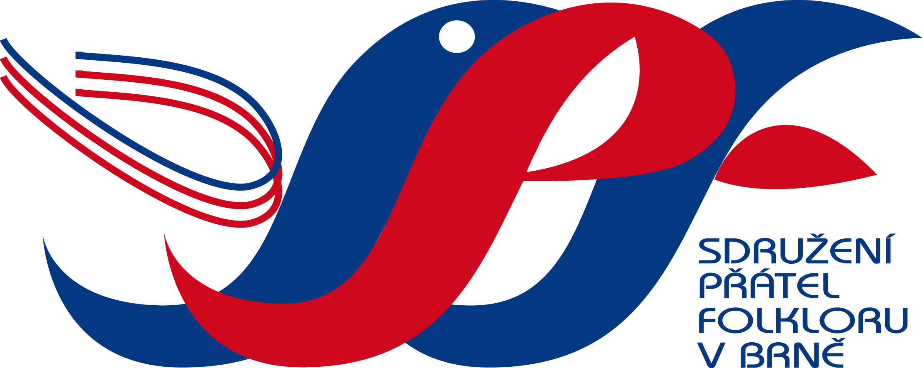Presenční listina
XXIX. Mezinárodní folklorní festival Brno´18
 |  | soubor :
Jméno, příjmení |  | dat. narození | adresa | podpis

